**Журнал «Летний коллейдоскоп».**

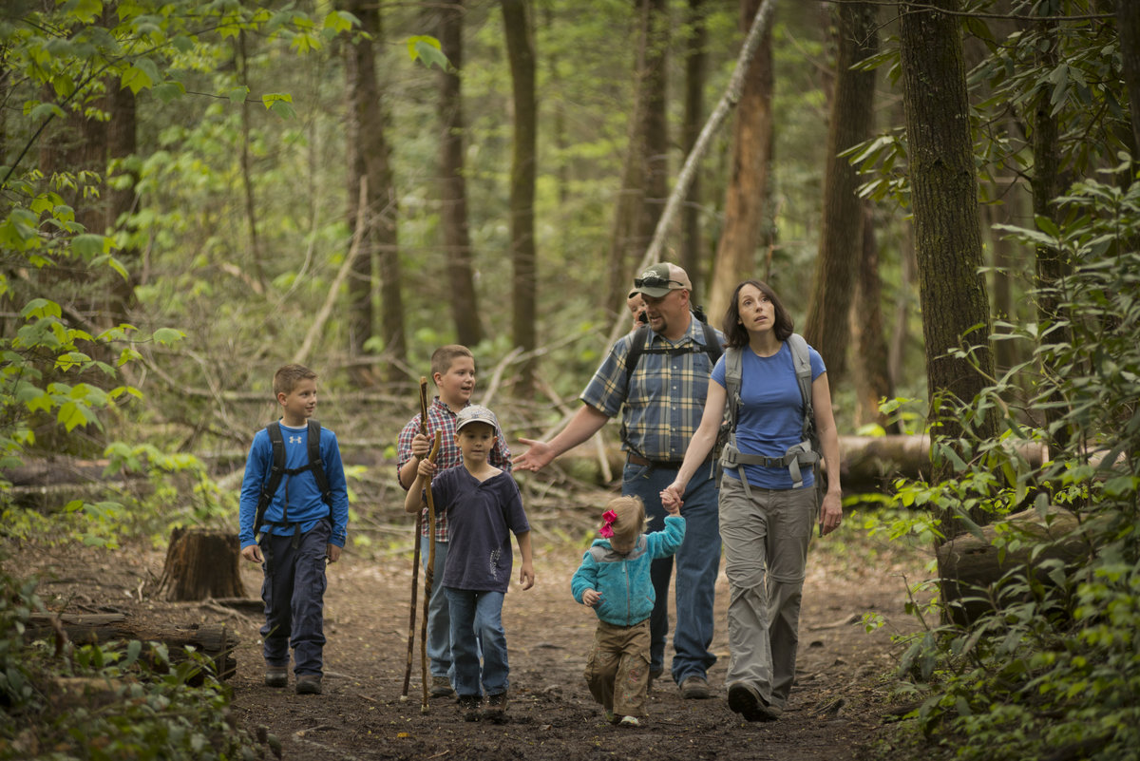

Что может быть интереснее, чем отправится в путешествие по лесу. Мягкая трава под ногами, легкий шелест листьев, ароматы трав, жужжание пчел, передвижение тружеников муравьёв, птичьи голоса, необычной красоты цветы на опушке леса и конечно разнообразные бабочки, грибы и, если очень повезёт, можно встретить животных.

Итак… Отправляемся в лес!

**Этот чудесный и загадочный мир насекомых!**

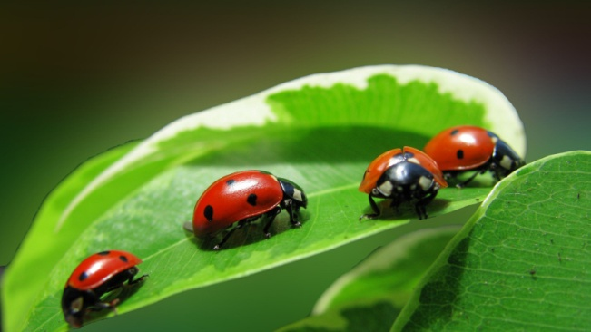

|  |  |
| --- | --- |
| Кого мы просим  Подняться в небо  И принести нам оттуда хлеба?  *(Божья коровка)* | Я разжала кулачок, А в руке сидит жучок, Спинка красная в горошек, До чего же он хороший! На ладошке посидел, Зажужжал, и улетел. |

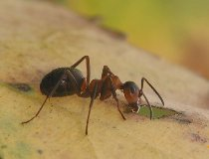

|  |  |
| --- | --- |
| На вид, конечно, мелковаты,  Но всё, что можно, тащат в дом.  Неугомонные ребята —  Вся жизнь их связана с трудом.  *(Муравьи)* | Мы вчера в лесу сосновом Повстречали **муравья -** У него там дом огромный, И большущая семья! |

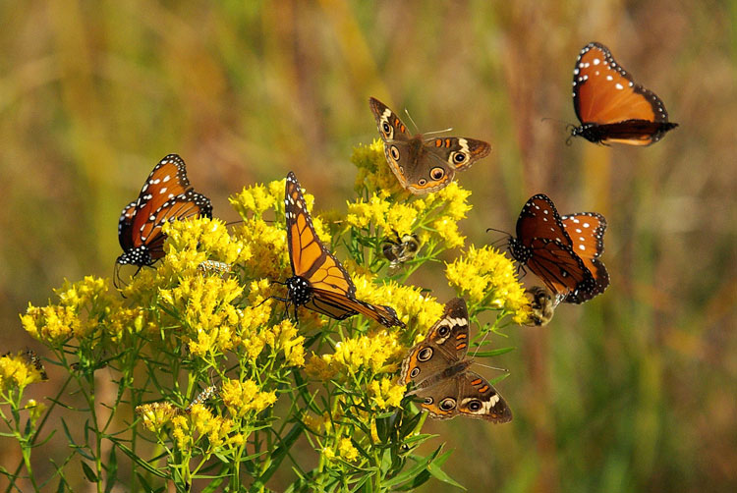 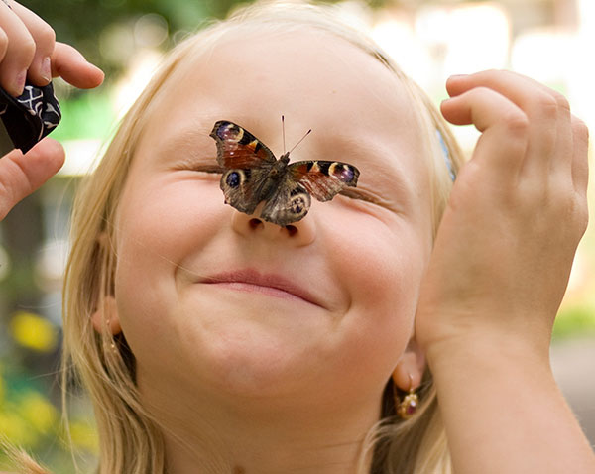

|  |  |
| --- | --- |
| На цветке сидит цветочек,  В два всего лишь лепесточка.  Лепестки цветные,  По краям резные!  Посидит и улетает.  Если кто не угадает,  То подскажет мамочка:  «Да ведь это …»(Бабочка) | Маленькая девочка вышла на лужок,  Нарвала букетик жёлтеньких цветов…  Прямо на нос бабочка опустилась, вдруг!  Всё от удивления выпало из рук.  Что это за диво, что за чудеса?  Лишь поймать хотела — взмыла в небеса!  Маленькая девочка побежала вслед  И кричит восторженно: «Бабочка, привет!» |

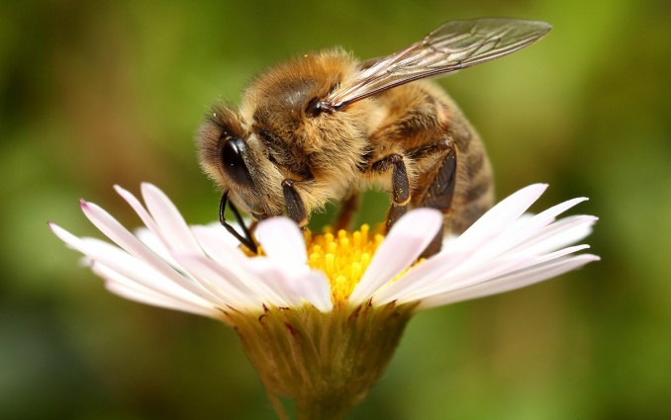

|  |  |
| --- | --- |
| Ранним утром ей не спится Очень хочется трудиться Вот и меду принесла Работящая...  (пчела) | — Пчёлка, пчёлка, где летала? Что на улице видала? — Над цветами я летала, И нектар с них собирала. Собрала нектар с ромашки, С клевера, душистой кашки, Чтоб детишкам целый год Кушать мой янтарный мёд. |

**По грибы, по ягоды…**

|  |  |  |  |
| --- | --- | --- | --- |
| Лисички | **Лисички** Золотистые лисички - Любопытные сестрички. Ходят в рыженьких беретах, Осень в лес приносят лето. | Боровик | **Боровик**  По дорожке шли – Боровик нашли.  Боровик боровой В мох укрылся с головой. Мы его пройти могли, Хорошо, что тихо шли. |
| Мухомор | **Мухомор**  Гнуть над ним не стоит спину,  Не украсит он корзину... Знают люди с давних пор:  Несъедобен мухомор! | Подберезовик | ***Подберезовик***Подберезовик, Подберезовик, Ловко спрятался Под березою. Да не прячься ты Так старательно – Я найду тебя обязательно. |
| Масленок | **Масленок**  Сел мышонок на масленок, А масленок - липкий гриб, Вот мышонок и прилип. Ай-ай-ай, ай-ай-ай! Мама, мама, вырyчай! | Опята | **Опята**  В тесноте На пенечке сто опят. - Очень тесно тут! – вопят. – Позовите грибника Собирать опят с пенька. |
| Подосиновик | **Подосиновик**  Под осинкой у ворот Подосиновик растёт. И горит, горит огнём Шапка красная на нём! | Сыроежки | **Сыроежки**  И в лесу и на лужайках Сыроежки в ярких майках Всех спешат очаровать. «Почему бы не сорвать?» |
| **http://domovenok.name/Stexe/Igody/malina.jpg** | | Сочную, сладкую Ягодку малину, Обрываю с веточек,  И кладу в корзину. А потом бабуля Сварит всем варенье, Да, такое вкусное! Просто, объеденье!  И зимой холодной, Если вдруг простыну, Мама скажет ласково - Ешь, сынок, малину! | |
| **Стихи про землянику, клубнику** | | Собираем землянику Ты под листик загляни-ка! Нагибайся, не ленись, Землянике поклонись! С ароматом сладким лета Капли алого рассвета, Не зевай, бери скорей Те, которые спелей! Что в корзинку не войдёт – Отправляем сразу в рот, Чтобы нам наесться на год Вкусных и целебных ягод, Ароматных, настоящих, На зубах чуть-чуть скрипящих. Вкусом ягод насладись, Низко лесу поклонись! | |
| **http://domovenok.name/Stexe/Igody/chernika.jpg** | | Чернику рвите осторожно: Окрасит руки, как чернила; Отмыть их сразу невозможно, И не поможет даже мыло. Но радует черника нас — Она полезная для глаз. | |
| **Стихи про клюкву** | | Клюква зреет на болотах – Собирай, кому охота!  Посмотри: всё в красных точках На болотных мшистых кочках... И видны издалека Ягод красные бока! | |

**Цветы на лесной опушке**

|  |  |
| --- | --- |
| **Ромашки** | **Ромашки**  - Эй, ромашки, Дайте мне ответ: Вы откуда, Если не секрет? - Не секрет, - ответили ромашки, - Нас носило солнышко В кармашке! |
| **Колокольчик** | **Колокольчик**  О чём колокольчик  Звенит на лугу?  Ответить на это  Я вам не могу.  Но думаю так:  Зазвенит он с утра  И слышат цветы - Просыпаться пора. |
| **Незабудки** | **Незабудки**  Незабудок глазки голубые, Из травы доверчиво глядят: Добрые, наивные, живые – Как у самых маленьких ребят. У ручья, в низинке и в прохладе, Посредине солнечного дня, Словно просят, прямо в душу глядя: «Не срывай, но не забудь меня!» |
| **Лютик** | **Лютик**  Звать его нам нечего Он и так придёт, Расцветёт доверчиво Прямо у ворот — Солнцем налитой Лютик золотой. |
| **Мать-и-мачеха** | **Мать-и-мачеха**  Золотые лепестки, Хрупкий стебелек. Распустился у реки Солнечный цветок. Только тучка набежала, Сжались лепесточки. На зеленых стебельках – Круглые комочки. |
| **Одуванчик** | **Одуванчик**  Одуванчик золотой Был красивый, молодой, Не боялся никого, Даже ветра самого! Одуванчик золотой Постарел и стал седой, А как только поседел, Вместе с ветром улетел. |
| **https://ped-kopilka.ru/upload/blogs/14185_eb0bd44f21b93237b935b9198d8b522d.jpg.jpg** | **Чертополох**  На полянке у тропы Он стоит открыто Крепкий стебель, да шипы –  Вот его защита. Если схватят молодца, Будет драться до конца! |
| https://ped-kopilka.ru/upload/blogs/14185_3a3542839c1437ab6647a7a472ece9be.jpg.jpg | **Фиалка**  На солнечной опушке  Фиалка расцвела, Лиловенькие ушки Тихонько подняла. В траве она хоронится Не любит лезть вперед Но кто-то ей поклониться И бережно возьмет. |

**В поход всей семьей**

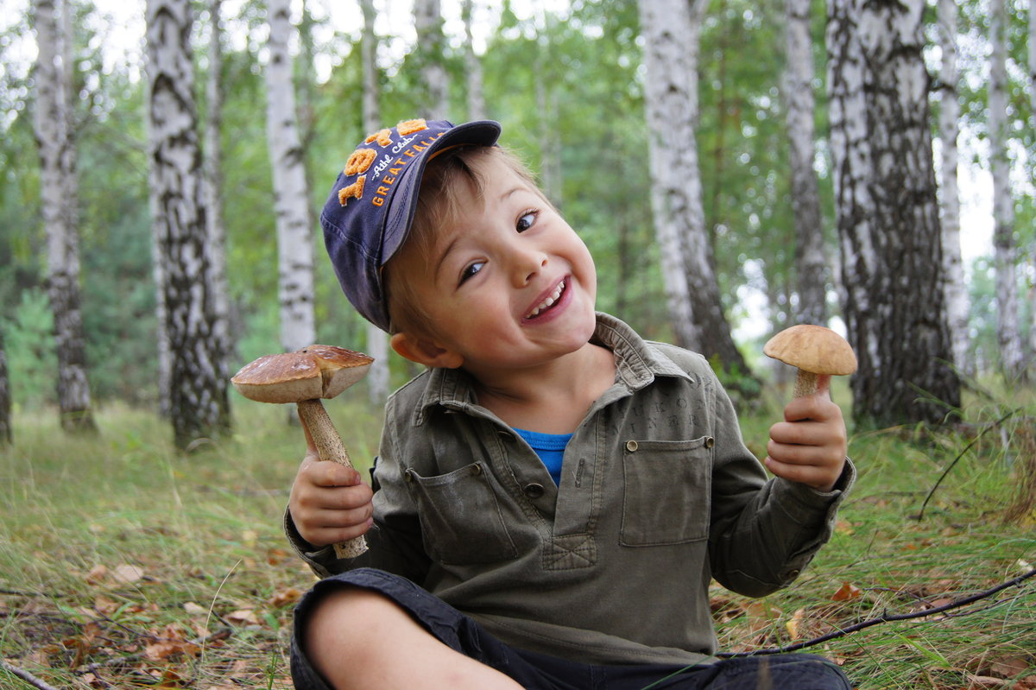

|  |  |
| --- | --- |
| Если вы в поход идёте, Не забудьте взять рюкзак, Без него в любом походе Обойтись нельзя никак.  А ещё вам нужен компас, Кружка, ложка, нож, топор, Чтобы вы, нарезав веток, Развести могли костёр.  Можно взять с собою снасти. Чтобы рыбы наловить, А ещё котёл побольше, Чтобы в нём уху сварить.  **https://avatars.mds.yandex.net/get-pdb/881477/65bc920b-330c-4a16-acdb-ba57c9c8ee00/s1200?webp=false** | Вам ещё нужна палатка,  Чтобы было, где поспать,  И гамак, чтоб покачаться И в тенёчке подремать.  И конечно же продукты, Дней примерно так на шесть,  Нужно взять с собою маму Приготовить вам поесть.  Нужно сумку-переноску, В ней сидит любимый пёс И ещё конечно папу, Чтобы он всё это нёс.  А чтоб счастье было полным Дам ещё один совет: Положите непременно В свой рюкзак мешок конфет.  Бутримова Ирина  https://avatars.mds.yandex.net/get-pdb/226447/f5fc5477-ea8b-4b36-b6fa-335ef30e3e08/orig |